Název
zadavatele: Karlovarský kraj
Sídlo: Závodní 353/88
360 06 Karlovy Vary
IČO: 70891168
Vyřizuje: Ing. Andrea Singer
Č. j.: KK/1002/IN/25

Vysvětlení zadávací dokumentace č. 11

v souladu s ust. § 98 zákona č. 134/2016 Sb., o zadávání veřejných zakázek, ve znění pozdějších předpisů (dále jen „ZZVZ“)

veřejné zakázky

„Výstavba urgentního příjmu nemocnice Sokolov – stavební práce“

identifikátor zakázky (systémové číslo VZ): P24V00000933

evidenční číslo ve VVZ: Z2024-061871

Dne 16. 1. 2025 obdržel zadavatel výše uvedené veřejné zakázky prostřednictvím elektronického nástroje E-ZAK žádost o vysvětlení zadávací dokumentace v následujícím znění:

Dotaz č. 1
V projektové dokumentaci je výkres III.a-D.1.4.1.b.08 Areálová kanalizace, kde je vyznačen průběh nové kanalizace. Mezi šachtou Š9 – Š8 je však technologické zařízení – viz foto. Dále je v prostoru technologického zařízení požadavek na povrchové odvodnění terénu pod svahem.
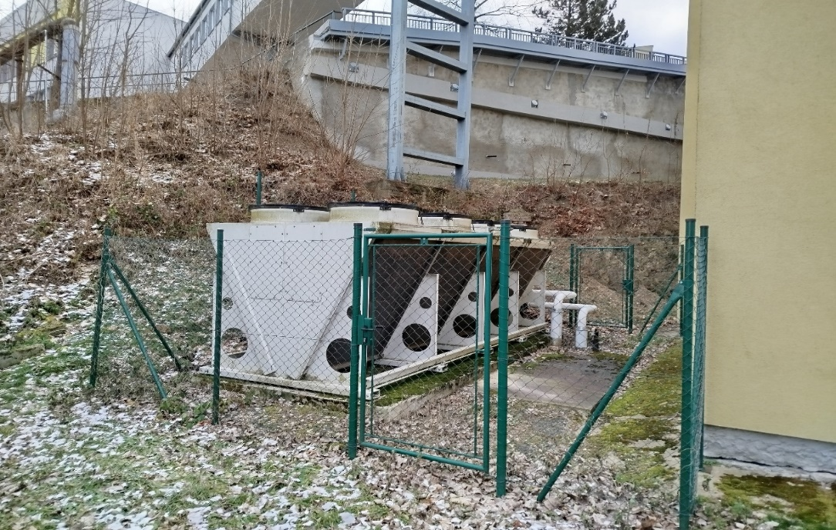
Dotaz uchazeče: Poskytne zadavatel informaci, jakým způsobem se bude provádět kanalizace a povrchové odvodnění terénu v prostoru technologického zařízení?

Odpověď zadavatele:
Povrchové odvodnění – betonový žlab - je přisazen k okapovému chodníku v úrovni stávajícího terénu. Nutno žlab provádět tak, aby byl spád odvodnění vždy k zaústění žlabu dle šipek v situaci, které naznačují návrhový směr odvodnění. Ve výkresu III.a-D.1.4.1.b.08 Areálová kanalizace je toto oplocení zmíněno. Trasa kanalizace prochází mezi tímto technologickým zařízením a objektem.
Ochrana tohoto zařízení během provádění prací je uvažována v části „D.1.4.10.2.-2 - ZPEVNĚNÉ PLOCHY A KOMUNIKACE - OKOLO OBJEKTU“ – pol. č. 17.

Dotaz č. 2
Ve výkresu D.1.4.10.2.b.03. Vytyčovací situace, kde je zakreslena nová kavárna s venkovní terasou a s novým chodníkem (napojení na stávající areálový chodník). Dále ve výkresu C.3_a Situační výkres kácené zeleně – je vyznačené v tomto prostoru kácení zeleně. Tento prostor a s tím spojené práce by neměly být předmětem veřejné zakázky na urgentní příjem, ale na „kavárnu“.
Dotaz uchazeče: Poskytne zadavatel informaci, která část prostoru mezi budovami B a C spadá do „kavárny“ a která do urgentního příjmu? Upraví zadavatel výkaz výměr?

Odpověď zadavatele:
Zadavatel sděluje, že v rámci této VŘ je zájmovým územím červeně vyšrafovaná oblast. Modře vyznačená oblast bude předmětem zadávacího řízení na realizaci stavby kavárny. Dle tohoto rozdělení ploch je již soupis prací s VV zpracován.

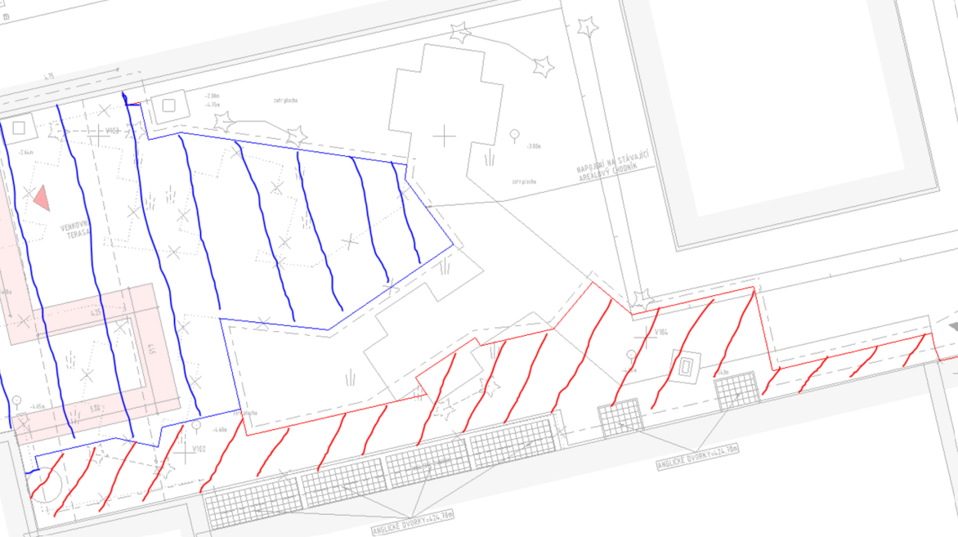
Dotaz č. 3
Ve výkazu výměr je níže uvedená položka:
Z projektové dokumentace vyplývá, že by to měl být původní chodník pod stavbou kavárny a tato položka by měla být vypuštěna z výkazu výměr.
Dotaz uchazeče:
Poskytne zadavatel informaci, zda odstraní tuto položku z výkazu výměr?

Odpověď zadavatele:
Předpokládáme, že se jedná o položku č. 2 v části „D.1.4.10.2.-1 - ZPEVNĚNÉ PLOCHY A KOMUNIKACE - PŘED OBJEKTEM“. Pokud ano, pak je tato položka v soupisu uvedena správně. Nejedná se o odstranění pochozí plochy ve vnitrobloku, ale před objektem.
Výměra 17,9 m2 je uvažována plocha před stávajícím vstupem do areálu u otočných dveří, výměra 2,1 m2 po pravé straně začátku ostrůvku – chodník do parku před vstupem do podzemí.
Specifikace viz výstřižky níže.
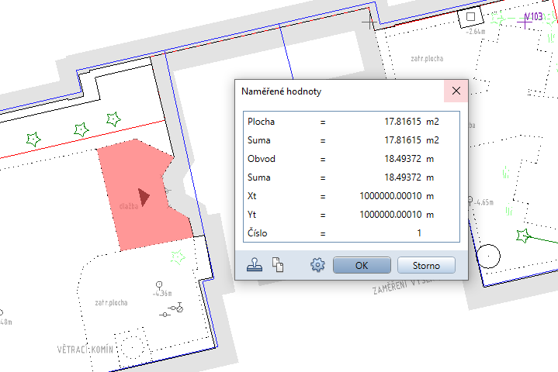

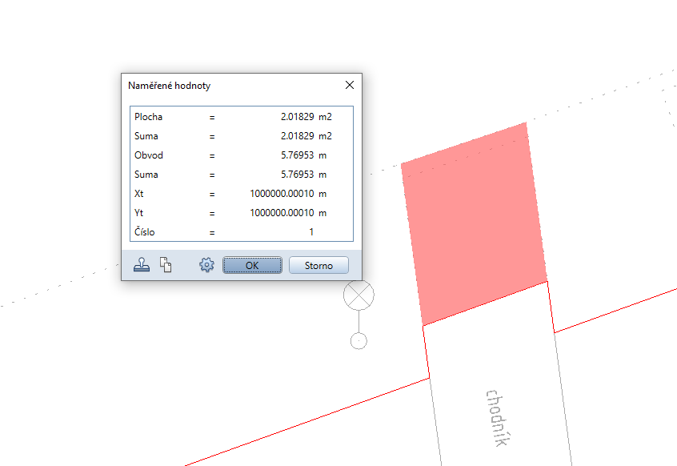
Dotaz č. 4
V prostoru mezi budovou B a C se bude využívat drobná mechanizace. V projektové dokumentaci je vyznačeno částečné rozebrání chodníků. Zbytek chodníků není nijak ošetřen před poškozením při přesunu hmot a použití drobné mechanizace.

Dotaz uchazeče:
Poskytne zadavatel informaci, jakým způsobem se mají zbývající chodníky ochránit před poškozením?

Odpověď zadavatele:
V soupise prací je uvažováno s ručními pracemi a manipulací se sutí a zeminou jak okolo objektu, tak i ve vnitrobloku, při které se neuvažuje, že by došlo k poškození chodníků.

Vzhledem k tomu, že zadavatel obdržel další žádost o vysvětlení zadávací dokumentace (ze dne 15. 1. 2025), na kterou nyní zpracovává odpovědi a vysvětlení zadávací dokumentace tedy nestihl zveřejnit včas, předpokládá prodloužení lhůty pro podání nabídek se zveřejněním dalšího vysvětlení.

Karlovy Vary, 21. 1. 2025

